**高级程序设计语言课程设计**

**网络聊天室设计文档**

**2016级软件工程八班**

**课设名称：简易网络聊天室**

**制作人员：**

**学号：**

目 录

第 1 章 软件设计概要 3

1.1 需求分析 3

1.2 项目目的 3

1.3 项目特点 3

1.4 环境需求 3

第 2 章 界面设计 4

2.1 登录界面 4

2.2 注册界面 4

2.3 贪吃蛇小游戏界面 5

2.4 聊天室主界面 5

2.5 截屏 6

第 4 章 **系统**功能模块设计图 6

第 5 章 具体模块设计及功能 7

4.1 登录模块功能 7

4.1.1 登录按钮 7

4.1.2 注册按钮 7

4.2 注册模块功能 7

4.3 聊天室模块功能 7

4.3.1聊天内容显示面板 7

4.3.2 聊天内容输入面板 7

4.3.3 在线用户列表 7

4.3.4 文件传输信息栏 7

4.3.5 清屏按钮 7

4.3.6 关闭按钮 7

4.3.7 发送按钮 7

4.3.8 贪吃蛇按钮 8

4.3.9 截屏按钮 8

4.4 贪吃蛇小游戏模块功能 8

4.5 截屏模块功能 8

第 5 章 总结 9

第 6 章 备注 10

6.1 参考资料 10

6.2 关键代码 10

1. 软件设计概要
   1. 需求分析

现阶段，聊天越来越成为人们生活的必须，而作为网络应用之一的聊天工具，也越来越受到人们的欢迎和重视。聊天工具帮助人们突破了时间地理的限制，可以做到即时通讯，被认为是现代交流方式的象征。目前在互联网的基础上，QQ等工具已经非常成熟，而基于局域网的聊天工具有时也是不可替代的。一个操作简单，界面友好，运行稳定的聊天室对于小型局域网的用户可以起到很好的交流作用

* 1. 项目目的

本系统主要功能是实现网络聊天，可以注册新用户，登录，用户与用户之间可以互相通信，发送文件并能进行简单游戏操作和实现截屏功能

* 1. 项目特点

本系统容量小，运行速度快，该聊天室相对大型网络聊天室来说功能比较简单，界面美观简洁，人性化；注册登录方便，能够满足人们交流需要，能实现基本的聊天传输文件功能；同时，又拥有自己的一些特色，具有截屏功能，操作简单，还带有贪吃蛇小游戏，可以减压娱乐。

* 1. 环境需求

硬件环境：任何平台，256内存

软件环境： Windows 10

开发环境：eclipse + MySQL

1. 界面设计
   1. 登录界面

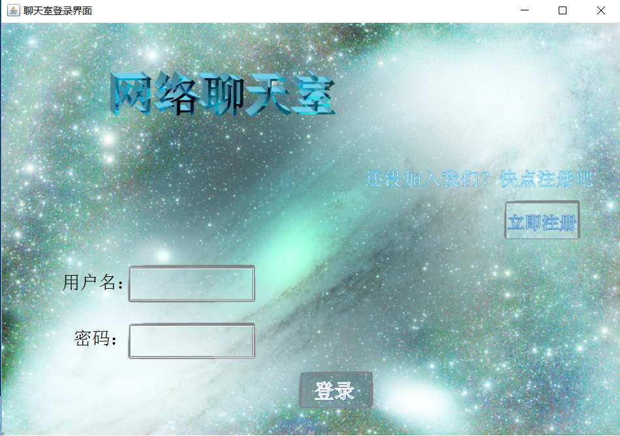

* 1. 注册界面

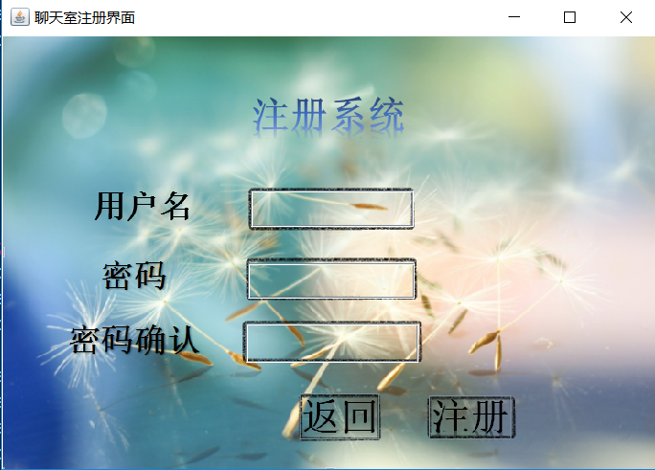

* 1. 贪吃蛇小游戏界面

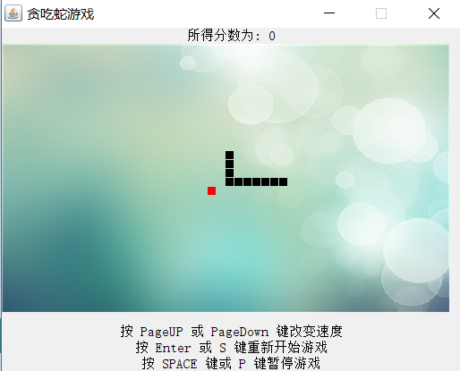

* 1. 聊天室主界面

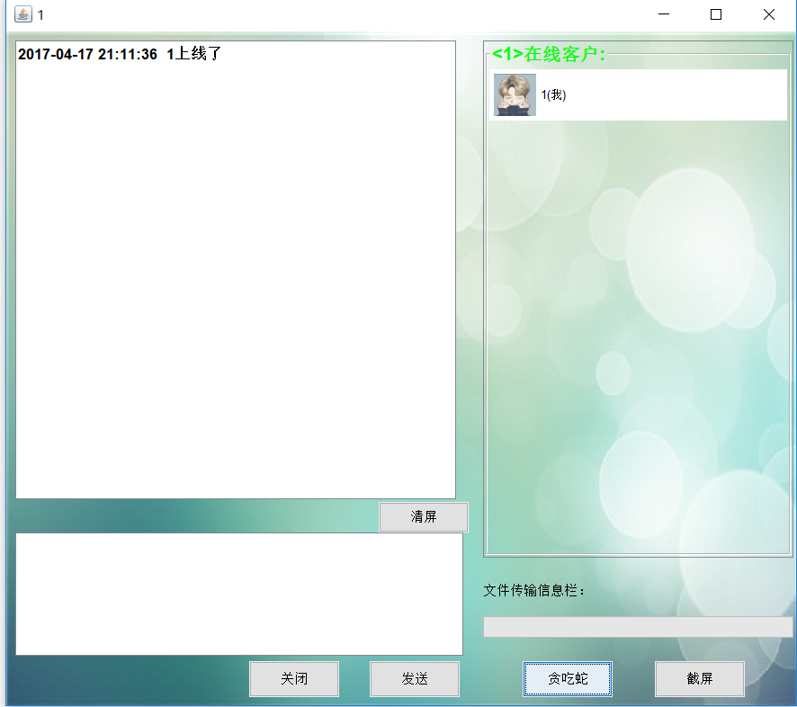

* 1. 截屏

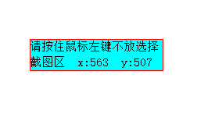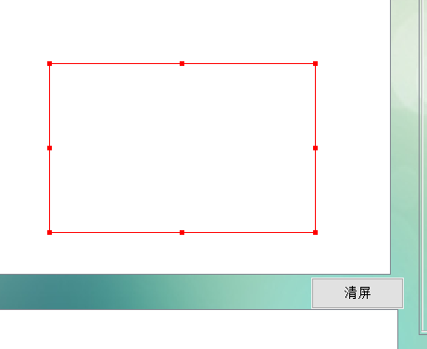

1. 系统功能模块设计图

用户登录

登陆成功，进入主界面

注册界面

聊天记录框

发送按钮

截屏按钮

注册到数据库

确认密码

取消

新用户名称

密码

贪吃蛇按钮

关闭按钮变扭

清屏按钮

文件传输进度

在线用户列表

聊天输入框

双击用户发送文件

贪吃蛇界面

开始截屏

1. 具体模块设计及功能

4.1登录模块功能

输入用户名与密码，若用户名与密码均正确，则进入聊天室主页面，否则给用户发出错误信息

注册按钮，点击后进入注册页面，可进行用户注册

4.2注册模块功能

输入新注册用户名、密码及密码确认，若用户名未存在且密码与密码确认一直，则注册完成且返回用户登录界面；若输入内容不当，在界面中给出错误信息

4.3聊天室模块功能

主要内容包括：聊天内容显示面板，聊天内容输入面板，在线用户列表，文件传输信息栏以及清屏、关闭、发送、贪食蛇、截屏按钮

4.3.1 聊天内容显示面板：显示时间，消息内容，用户信息，每次登陆时自动显示以往聊天记录

4.3.2 聊天内容输入面板：显示用户所输入的内容，自动换行功能，每次发送完毕自动获取焦点

4.3.3在线用户列表：显示目前在线用户包括用户头像和用户名，以列表形式表现，单击用户可与对方传输消息，双击用户可以进行文件传输，进行文件时，发送方双击目标用户后，目标用户收到是否接受文件询问框，待确定后文件方可传输（在传输过程中用户不可退出聊天）

4.3.4文件传输信息栏：在没有文件传输是以条状方框显示，在文件传输时，显示传输进度，传输完毕后显示已传输完毕

4.3.5清屏按钮：点击清空聊天内容显示面板里的内容

4.3.6关闭按钮：点击直接关闭聊天室

4.3.7发送按钮：点击进行消息传送

4.3.8贪吃蛇按钮：点击进入贪吃蛇游戏版面，进行贪吃蛇游戏

4.3.9截屏按钮：点击进入截屏模式，可进行截屏功能

4.4贪吃蛇游戏模块功能

在点击贪吃蛇按钮后，进入贪吃蛇游戏，同时背景音乐开始播放。在游戏时，上下左右键控制蛇运动的方向，按 PageUP 或 PageDown 键改变速度，按 Enter 或 S 键重新开始游戏，按 SPACE 键或 P 键暂停游戏，当游戏暂停或失败或强行退出游戏，背景音乐自动停止，重新游戏时背景音乐重新播放

食物随机生成，用户得分与所走步数和运动速度有关，即：在相同速度下，所走步数越少，得分越多；在所走步数相同时，运动速度越快，得分越多。运动速度由用户自己控制

4.5截屏模块功能

点击截屏按钮后，开启截屏功能：

按住鼠标拖动，可选择截屏区域，松开鼠标左键，区域选择完成，

鼠标在选择区域内时，按下鼠标左键可拖动改改变选择区域，双击左键截屏完成，所截内容保存在粘贴板中，单击鼠标右键可重新进行区域选择；

鼠标在选择区域边框时，在四个顶点和四边中点时可单击左键进行区域大小调整

鼠标在选择区域外部时，单击鼠标右键可退出截屏功能，返回聊天界面

1. 总结

本系统功能虽简单，但在编程过程中学习了很多知识。在注册与登录模块中学习了简单数据库技术；在用户聊天发送信息文件模块中学习了线程技术，网络连接等技术；在界面的设计中，学习了UI，在贪吃蛇模块中学习了物体移动，对线程有了更深刻的了解；在截屏模块中，不仅联系了编程技术，同时也对自己的数学思维有了很大的锻炼。

在测试中，本系统具有便于扩展，便于维护，并具有一定的程序鲁棒性等特点，本系统实现了一些基本功能，如注册、登录、提示音、不同用户之间进行信息和文件传输的功能，也实现了一些外的功能，贪吃蛇小游戏和截屏功能

总的来说，课程设计的过程也是一个不断学习提升的过程，所学的知识只有在实践中运用才会记得更加牢固，在这次课程设计中，由于时间短促，我所完成的系统中还有很多可以进一步拓展完善的地方。在完成课设的过程中，我深深认识到要完成好的软件开发，需要的不仅是过硬的编程的技术，还需要严谨的思维和严谨的工作态度、分析问题解决问题的能力，很明显在很多地方我还有很多欠缺

1. 备注

6.1参考资料

《Java 8编程参考官方教程 第9版》

《java游戏原理与实践教程》

《Java开发实战经典(名师讲坛).李兴华》

《代码整洁之道》

CSDN论坛博客

**6.2**测试数据

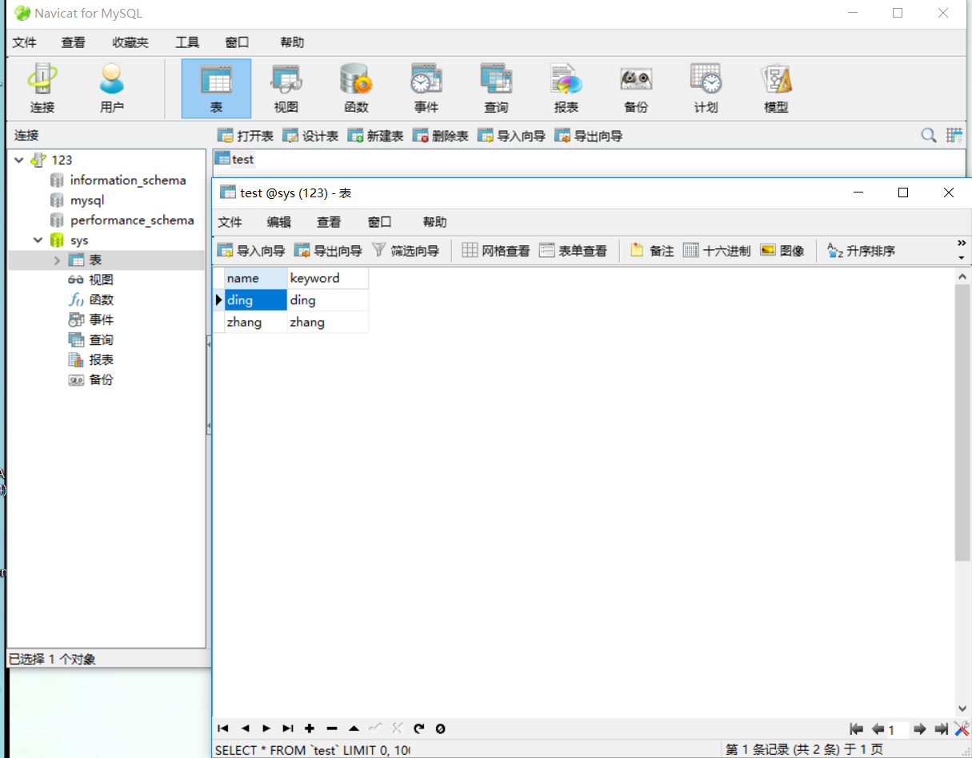

6.3关键代码

6.3.1登录模块关键代码

连接到数据库

Class.forName("com.mysql.jdbc.Driver");

conn = DriverManager.getConnection(URL, USERNAME, PASSWORD);

state = conn.createStatement();

比对信息

if (result.getString(1).equals(u_name)) {

if (result.getString(2).equals(u_pwd)) {

try {

Socket client = new Socket("localhost", 8520);//建立端口号连接

btnNewButton.setEnabled(false);

CatChatroom frame = new CatChatroom(u_name,client);

frame.setVisible(true);// 显示聊天界面

this.setVisible(false);// 隐藏掉登陆界面

} catch (UnknownHostException e1) {

errorTip("The connection with the server is interrupted, please login again");

} catch (IOException e1) {

errorTip("The connection with the server is interrupted, please login again");

}

}else{

//给出用户提示信息，并清空信息栏

lblNewLabel.setText("您输入的密码有误！");

textField.setText("");

passwordField.setText("");

textField.requestFocus();

}

}

6.3.2注册模块关键代码

// 将信息ptmt = conn.prepareStatement("INSERT INTO test ( name , keyword ) VALUES ( ? , ? )");

ptmt.setString(1, username);

tmt.setString(2, password);

int check = ptmt.executeUpdate();

6.3.3 聊天室主面板关键代码

//发送信息

private void sendMessage(CatBean serverBean) {

// 首先取得所有的values

Set<String> cbs = onlines.keySet();

Iterator<String> it = cbs.iterator();

// 选中客户

HashSet<String> clients = serverBean.getClients();

while (it.hasNext()) {

// 在线客户

String client = it.next();

// 选中的客户中若是在线的，就发送serverbean

if (clients.contains(client)) {

Socket c = onlines.get(client).getSocket();

ObjectOutputStream oos;

try {

oos = new ObjectOutputStream(c.getOutputStream());

oos.writeObject(serverBean);

oos.flush();

} catch (IOException e) {

// TODO Auto-generated catch block

e.printStackTrace();

}

}

}

}

//对发送按键增加的事件监听

String info = textArea_1.getText();

List to = list.getSelectedValuesList();//获取所选择对象

//若未选择对象

if (to.size() < 1) {

JOptionPane.showMessageDialog(getContentPane(), "请选择聊天对象");

return;

}

//若选择对象为自己

if (to.toString().contains(name+"(我)")) {

JOptionPane

.showMessageDialog(getContentPane(), "不能向自己发送信息");

return;

}

//若发送信息为空

if (info.equals("")) {

JOptionPane.showMessageDialog(getContentPane(), "不能发送空信息");

return;

}

//正常情况下，建立连接，发送数据

CatBean clientBean = new CatBean();

clientBean.setType(1);

clientBean.setName(name);

String time = CatUtil.getTimer();

clientBean.setTimer(time);

clientBean.setInfo(info);

HashSet set = new HashSet();

set.addAll(to);

clientBean.setClients(set);

sendMessage(clientBean);